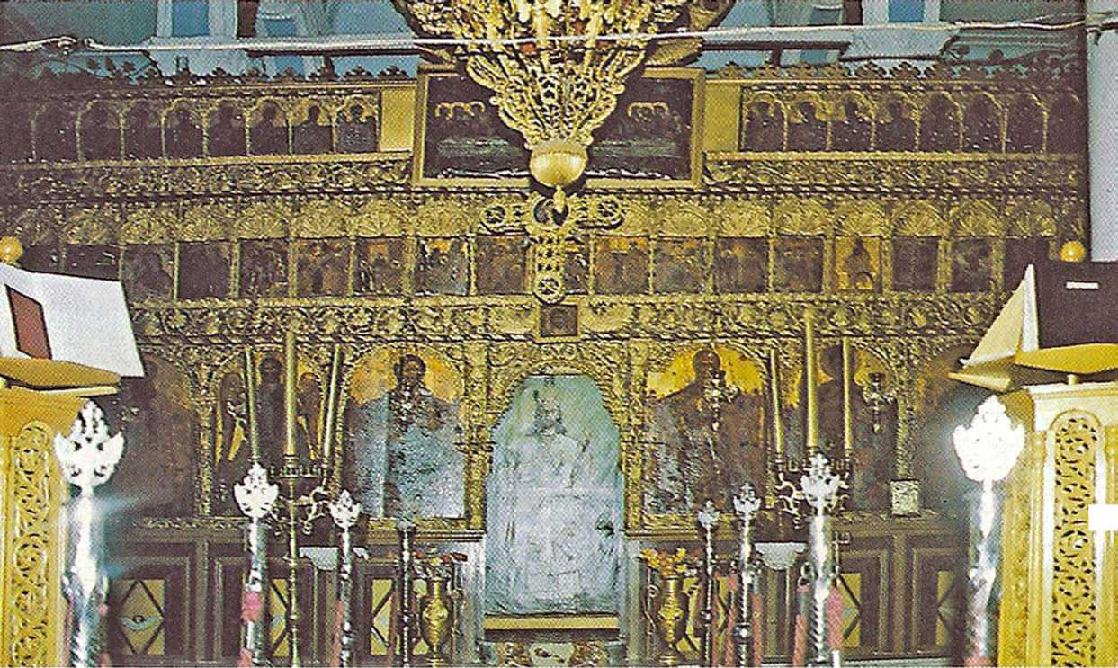

Εσωτερικά ο ναός διέθετε ξυλόγλυπτο τέμπλο με εικόνες του 17^{ου} αι. καθώς και προσκυνητάρια με εικόνες του 17^{ου} και 18^{ου} αι. ₄
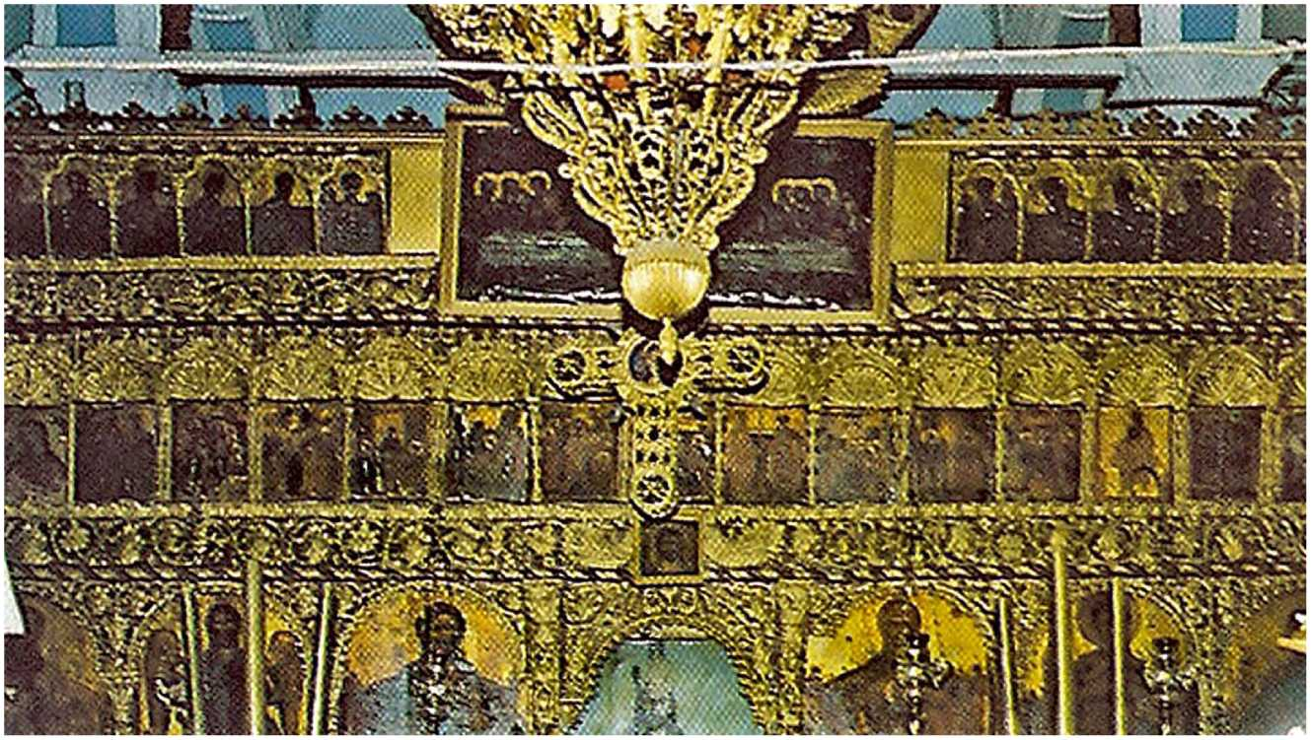

Λεπτομέρεια του τέμπλου
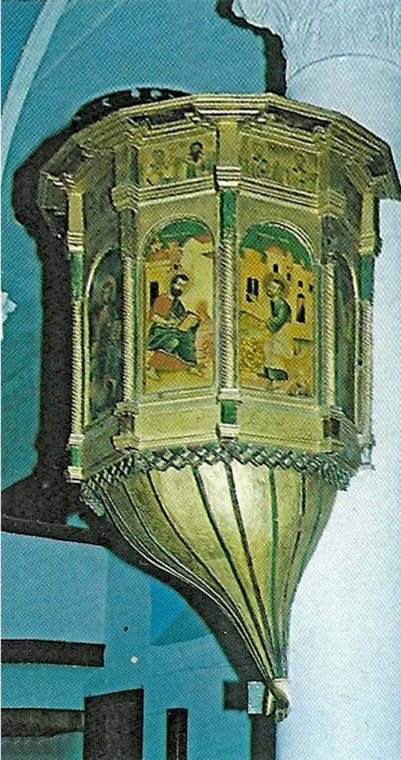

Ο Άμβωνας του Ναού πριν από την πυρκαγιά του 1996.
πηγή: Πρακτικά πρώτου συνεδρίου Τυρναβίτικων σπουδών, Σ. Σδρόλια, οι μεταβυζαντινοί ναοί του Τυρνάβου.
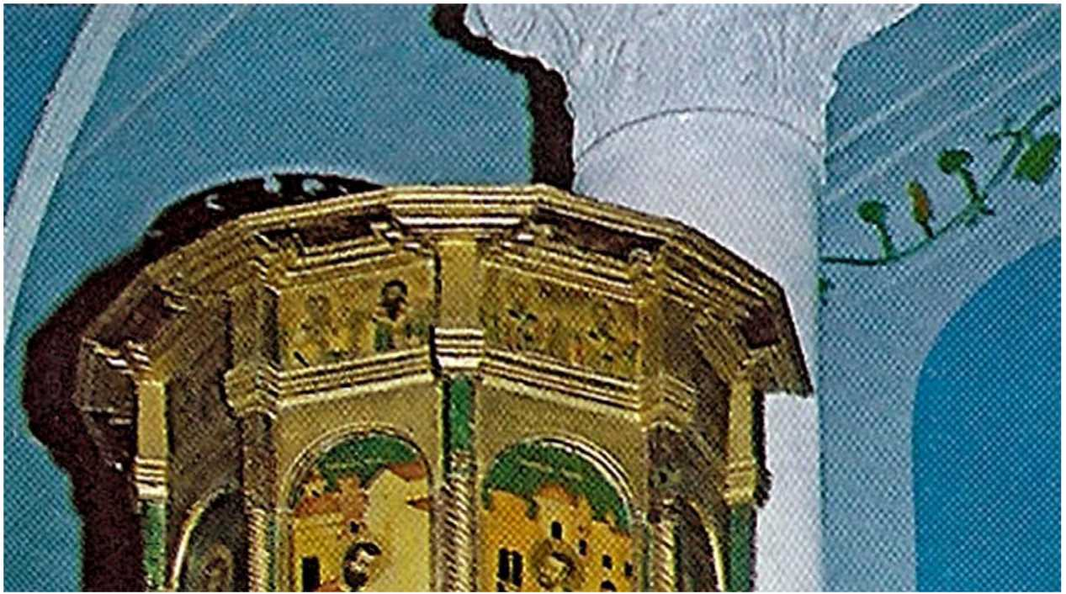

Ο Ναός διακοσμούνταν με γύψινα κιονόκρανα κορινθιακού τύπου και μια γύψινη ταινία κοσμημένη με ανάγλυφο κλάδο αμπέλου στο σημείο ένωσης των πλαγίων
τοίχων με την οροφή.

